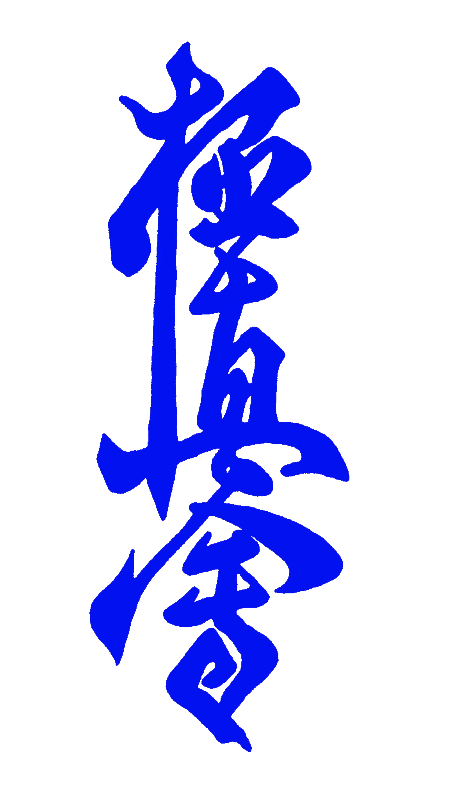
La naissance du karaté Kyokushinkai
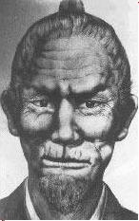
Shuri-te 極真会
« L’art ultime de la vérité »
Naha-te
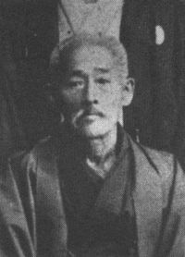

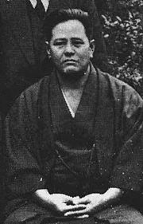
Matsumura
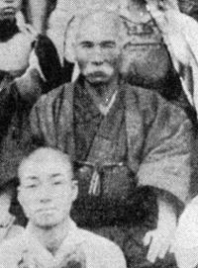
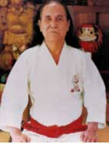

Kanryō Higaonna
(1853-1915)

Chōjun Miyagi
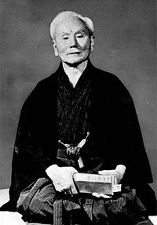
Itosu (1888-1953)
Gogen Yamaguchi Fondateur du Goju-Ryu
(1909-1989)
Fondateur du Kokusai Budoin

Le Gojû Ryu de Yamaguchi Gogen lui vient d'un travailleur saisonnier à la ferme de ses parents.
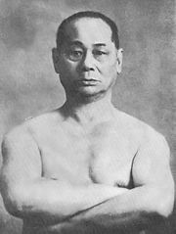
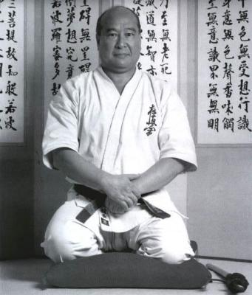

Funakoshi Gichin
(1868-1957)
Fondateur du Shotokan

Il commence par l’apprentissage du Shotokan Puis il s’inspire de Motobu
Matsutatsu Oyama Choki Motobu
大山倍達 (1870-1944)
(né en 1923) (élève de Mabuni créateur du Shito)
Fondateur du Kyokushinkai
Matsutatsu Oyama (Choi Yeong-eui de son vrai nom)
Il commence par le karaté shotokan de maître Funakoshi Gichin dans lequel il progresse très vite.
Sur les conseils de So Nei Chu, expert de gōjū-ryū, il s'exile pour méditer 3 ans dans les monts Kiyosumi, accompagné d'un de ses élèves, Yashiro. Isolés du reste du monde, ils ont pour seul contact M. Kayama, qui les ravitaille régulièrement. Il s'impose une discipline de fer et un entraînement rigoureux, puisant dans les formes anciennes coréennes le travail des coups de pieds auxquels il ajoute les balayages et les attaques aux jambes. Le gōjū-ryū lui inspire les techniques de poing et le travail respiratoire. Il tire du Shotokan les principes de base du mouvement linéaire et y ajoute les formes circulaires du Taikiken de Maître Kenichi Sawai. Yashiro « craque » au bout de 6 mois, et son mécène doit lui aussi abandonner au bout de 14 mois, l'obligeant ainsi à mettre un terme à cette épreuve.
Quand Masutatsu Ōyama revient à la civilisation en 1950, il teste sa force sur un taureau. Il en affrontera 52 dans sa vie, en tuera 3, se contentant le plus souvent de leur briser les cornes du tranchant de la main. En 1952, il entame une tournée triomphale de démonstration et de défis aux États-Unis puis en Asie en affrontant karatékas, boxeurs, lutteurs et autres adversaires qu'il domine largement.
1964 voit l'ouverture du premier Honbu Dojo, et c'est en fait seulement à cette date que Maître Ōyama donne à son style le nom de Kyokushinkai (l'école de l'ultime vérité). Les combats se déroulent au K.O. La casse et l'endurance servent aux élèves à se tester et à se surpasser ; kihon et kata y sont les outils principaux permettant à chacun de progresser sur la « voie ».
Le karaté Kyokushinkai est un style qui s'appuie sur une condition physique, une résistance et un mental à toute épreuve. Tout ceci se rajoute aux techniques traditionnelles du Karaté et à une souplesse tout à fait exceptionnelle de tout bon pratiquant de cet Art Martial.
Il est à l’origine de l’épreuve des 100 combats (hyaku nin kumité : 100 combats de 2 minutes, même un KO au dernier combat constitue un échec) Oyama e effectué 3 kyaku nin kumité en 3 jours et s’est arrêté par manque d’adversaire. 14 combattants dans le monde ont tenté et réussi ce test à ce jour.

